Начало работы (инструкция по установке и настройке)

- Требования к рабочему месту
- Инсталляция программы
- Создание удаленного подключения
- Первый запуск
  - обзор интерфейса программы
  - заполнение реквизитов и настройка соединения с оператором
  - инициализация криптоядра и отправка тестового файла

1. Требования к рабочему месту

Для работы с системой «Калуга-Астрал-Отчет» требуется наличие на рабочем месте клиента следующего программного обеспечения:
- Операционная система: Windows 98, Windows NT (начиная с версии 4), Windows Millenium, Windows 2000 или Windows XP.
- Программный продукт Microsoft Excel 2000\XP;
- Средство криптографической защиты информации «Домен-К» (версии для использования в системе "Калуга Астрал Отчет").
СКЗИ «Домен-К» должно быть лицензировано. Лицензия на СКЗИ «Домен-К» входит в комплект программного обеспечения, необходимого для подключения к системе, но может быть приобретена и у третьей стороны.

2 Инсталляция программы

Для начала работы с системой необходимо установить на рабочем месте клиента программное обеспечение, приобретенное в офисе ЗАО «Калуга Астрал». Для этого необходимо:
  - Вставить компакт диск с программным обеспечением в дисковод
  - Запустить установочный файл Setup.exe, находящийся в корневом каталоге компакт диска
  - Программа установки имеет следующие опции :
- установка программы
- добавление ярлыка на рабочий стол
- регистрация криптобиблиотек в операционной системе пользователя
  - По умолчанию все опции выбраны, от пользователя требуется нажать кнопку “Далее”.
  - Затем программа предложит выбрать каталог для установки. По умолчанию это каталог “С:\Program Files\Калуга Астрал Отчет”. Если каталог устраивает пользователя то нажимаем кнопку “Установить ”, в противном случае нажимаем кнопку “Обзор” и указываем подходящий каталог.
  - По нажатии кнопки “Установить” происходит собственно инсталляция программы на жесткий диск, создания ярлыка на рабочем столе и регистрация криптобиблиотек в операционной системы пользователя.
  - По завершении установки необходимо нажать кнопку “Закрыть” и перезагрузить операционную систему для вступления регистрации криптобиблиотек в силу.

3 Создание удаленного подключения

Пользователь может связываться с оператором связи тремя способами:
- С помощью модемного подключения непосредственно к серверу оператора (соединение бесплатно)
- Посредством сети Интернет. В этом случае пользователь оплачивает Интернет услуги своего провайдера; настройку соединения с оператором
смотри в пункте 4.3
- С использованием электронной почты, данный вариант зарезервирован для аварийных ситуаций.

Модемное подключение к серверу оператора настраивается следующим образом:
Кликаем Пуск\ Программы \Стандартные \ Связь \Мастер новых подключений; в разных операционных системах вместо “Мастер новых подключений” может быть например “Создание нового подключения”, суть это не меняет. Необходимо выбрать любой тип соединения использующий модем и ввести 2 параметра:
- название соединения: Astral-VPDN
- телефон дозвона: 8,,7700101111
- при необходимости указать префикс выхода на городскую линию и тип набора(импульсный, тоновый), например p9,,8,,7700101111
Все остальные параметры (имя пользователя, пароль и т.д.) указывать не требуется, программа “Калуга Астрал Отчет” подставит их автоматически.

4 Первый запуск

4.1 Обзор интерфейса программы

Запустить программу можно 2 способами:
- кликнув на созданный программой установки ярлык “Калуга Астрал Отчет” на рабочем столе
- кликнув на файле main.xls находящемся в установочном каталоге программы

После запуска программы перед пользователем может появиться окно вида (рис.1)

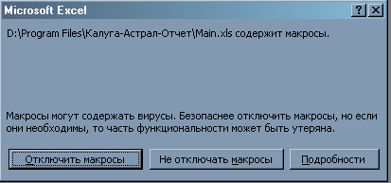 | Необходимо выбрать пункт  “Не отключать макросы”,  т.к. они необходимы для нормальной работы программы. Если окно (Рис. 1) перед пользователем не появилось и программа не работает то пользователю необходимо в программе Ms Excel зайти в меню Сервис\Макрос\Безопасность и выбрать уровень безопасности “Средний” после чего перезапустить Ms Excel.

Рис.1
После нажатия кнопки “Не отключать макросы” перед пользователем появится окно содержащее основной интерфейс программы (Рис.2.)
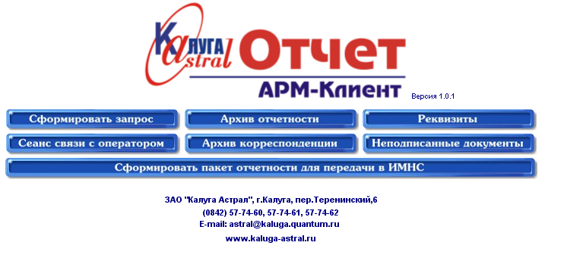

Рис. 2
Кратко о назначении кнопок:

1) Реквизиты. Отвечает за заполнение реквизитов пользователя (ИНН, ФИО и т.п) и настройку соединения с оператором.
2) Сеанс связи с оператором. Отвечает за прием и передачу данных на сервер оператора и в ИМНС. Это единственная кнопка по нажатии которой данные реально отправляются и принимаются, все остальные кнопки (например “Сформировать пакет отчетности”) лишь готовят данные к отправке.
3) Сформировать запрос Отвечает за подготовку данных не являющимися формами отчетности. Это выбор обновлямых форм отчетности, письмо произвольного содержания к оператору, запрос информационной выписки в ИМНС(с сентября 2004 года)
4) Архив отчетности Показывает формы отчетности находящиеся в архиве (в архив попадают формы отчетности отправленные в ИМНС)
5) Архив корреспонденции Здесь находятся все данные отосланные и принятые клиентом от оператора и налоговой инспекции.
6) Неподписанные документы Показывает все неподписанные файлы лежащие для отправки, позволяет их подписать. Содержит всю непрочитанную корреспонденцию.
7) Сформировать пакет отчетности Открывает окно работы с формами отчетности.

4.2 Заполнение реквизитов и настройка соединения с оператором

В первую очередь пользователем должны быть проверены реквизиты, которые будут автоматически подставляться в соответствующие поля всех форм отчетности. Реквизиты делятся на две группы: редактируемые и нередактируемые. Нередактируемые реквизиты (заполнены изначально), может менять только оператор связи, их корректировка производится на основании электронного запроса в адрес ЗАО «Калуга Астрал», заверенного ЭЦП налогоплательщика, или письма на бумажном носителе, заверенного печатью и подписью налогоплательщика. Для входа в меню редактирования реквизитов необходимо нажать на кнопку “Реквизиты” После чего появится форма ввода реквизитов (Рис.3) :
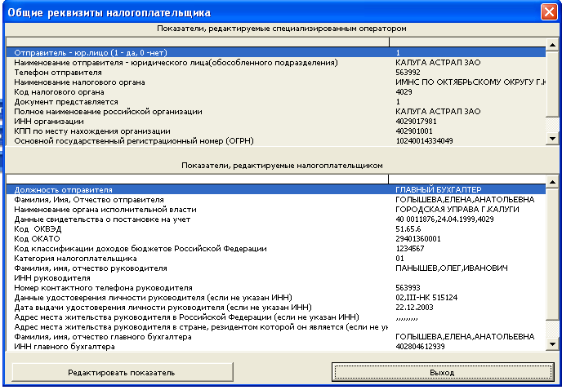 | Поля, выделенные серым фоном, относятся к нередактируемым реквизитам. Это - отправитель, наименование юридического лица, телефон отправителя, наименование налогового органа, код налогового органа, документ, полное наименование Российской организации, ИНН организации, КПП по месту нахождения организации, основной государственный регистрационный номер
Рис. 3
(ОГРН), признак совпадения адресов, адрес, указанный в учредительных документах.
При вводе реквизитов следует редактировать поля с белым фоном: фамилия, имя, отчество отправителя, наименование органа исполнительной власти, данные свидетельства о постановке на учет, код ОКВЭД, код ОКАТО, код классификации доходов бюджетов РФ, категория налогоплательщика, фамилия, имя и отчество руководителя, ИНН руководителя, номер контактного телефона руководителя, данные удостоверения личности руководителя, дата выдачи удостоверения личности руководителя, адрес места жительства руководителя в РФ, адрес места жительства руководителя в стране, резидентом которой он является, фамилия, имя и отчество главного бухгалтера, ИНН главного бухгалтера, номер контактного телефона главного бухгалтера, фамилия, имя и отчество уполномоченного представителя.

4.3 Настройка соединения с оператором.

Возможно 3 варианта:

- Если клиент пользуется модемным подключением к серверу оператора (Astral-VPDN), то необходимо создать удаленное подключение (см . раздел 3)
- Если клиент использует Интернет то ему необходимо вменю Реквизиты выбрать вид соединения щелкнувшись по полю “Вид соединения с оператором” в и выбрать из списка “1”.
В качестве дополнительных мер безопасности рекомендуется настроить VPN соединение с оператором связи, инструкция находится в каталоге “Техническая поддержка” на компакт диске с программным обеспечением.
- Клиент может также использовать электронную почту (выбор “3”) Соединение с использованием электронной почты необходимо лишь в экстренных случаях, если по каким либо причинам два вышеприведенных соединения не доступны. Пользователь может выгрузить зашифрованные и подписанные файлы и отправить их на почтовый ящик оператора astral@kaluga.quantum.ru для обработки в системе.

4.3 Инициализация криптоядра

Криптоядро выполняет 2 функции:
- Шифрование и дешифрование передаваемой информации
- Подпись и проверка подписи этой информации с помощью электронно- цифровой подписи (ЭЦП).

Эти 2 функции не синонимичны : шифрование отвечает за то чтобы зашифрованный файл смог прочесть только тот, кому он адресуется (налоговая инспекция) . ЭЦП удостоверяет что именно владелец ЭЦП послал этот файл. Обратим внимание пользователя на том что он должен хранить в тайне закрытую часть своей ЭЦП и пароль к ней (каталог Key Disk на компакт диске и бумага с паролем предоставленные оператором связи) поскольку любой кто имеет доступ к этому каталогу и знает пароль может подписывать документы от имени пользователя. Настоятельно рекомендуется ознакомиться с законом об ЭЦП находящимся в приложении к инструкции пользователя.

Для инициализации криптоядра необходимо выполнить следующие действия:
- Запустить программу
- Кликнуть
- На листе “Формируемый пакет отчетности” (рис.4) находится одна форма: “Письмо в налоговую” содержащая информацию о том что письмо является тестовым(рис.5).
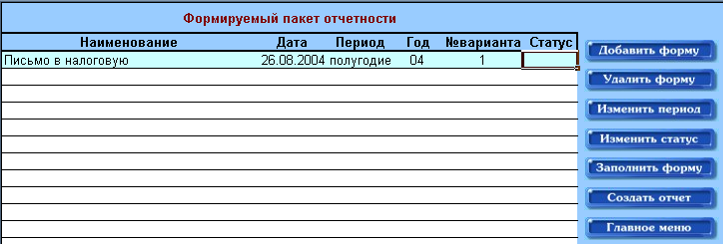
Рис. 4 Начальный вид листа “Формируемый пакет отчетности”
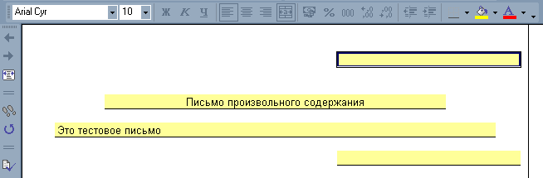
Рис.5 Содержимое формы “Письмо в налоговую”

Далее необходимо щелкнуть по кнопке для присвоения форме статуса готовности (Рис. 6)
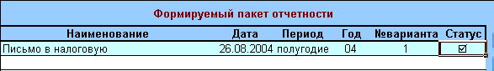
Рис.6 Форма с присвоенным статусом готовности
Присвоение статуса готовности указывает какие именно из форм отчетности находящихся на листе “Формируемый пакет отчетности” готовы к отправке (Рис.7).
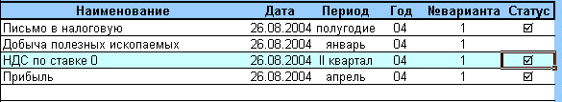
Рис. 7 Форма “Добыча полезных ископаемых” к отправке не готова
Далее необходимо нажать кнопку следствием чего будет появление перед пользователем диалогового окна предлагающего ввести пароль (рис.8).

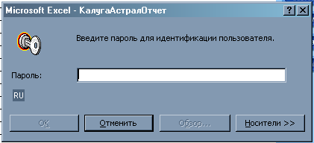 | 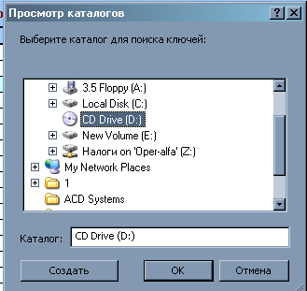
Рис. 8 Окно ввода пароля | Рис.9 Указание пути к ключевому диску
Для подтверждения подлинности ЭЦП пользователя необходимо ввести пароль предоставленный оператором связи. Пароль являются первые три буквы каждого слова парольной фразы выданной оператором связи . Например если парольная фраза: “индюк гоняет петуха” то пароль будет: “индгонпет”. Обратите внимание что пароль вводится в нижнем регистре. При первом запуске после ввода пароля необходимо нажать кнопку после чего нажав на кнопку “Обзор” указать путь к каталогу Key_Disk, по умолчанию он находится на компакт диске выданном оператором связи. Свидетельством правильного ввода пароля на экране является появление окна приветствия.
Идентификация пользователя требуется при каждом запуске программы, местонахождение каталога Key_Disk указывается только при первом запуске (однократно). Каталог Key_Disk можно переписать на любой удобный для пользователя съемный носитель (дискету), переписывание каталога Key_Disk на жесткий диск компьютера(несъемный носитель) противоречит закону об электронно-цифровой подписи.
При корректной инициализации криптоядра перед пользователем появится окно показанное на рис .10 предлагающее ввести порядковый номер файла в текущем году.
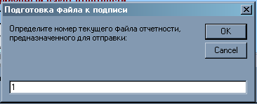
Рис. 10 Номер отправляемого файла в текущем году
По умолчанию номер счетчика равен 1, счетчик увеличивается автоматически с каждым подписанным файлом. После нажатия “Ok” произойдет подписание файла и появится окно (рис .11)
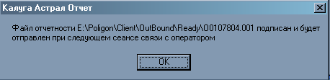
Рис. 11
Обратим внимание что файл ещё не отправлен, он лишь подготовлен к отправке в налоговую инспекцию. Для отправки файла необходимо выйти в главное меню и нажать кнопку .

Компания «Инфотекс», г.Москва

